RELATÓRIO EXECUTIVO / ESTUDO ACADÊMICO

Crescimento e Receita
Olist E-commerce
Uma narrativa orientada a decisões de investimento

Crescer com eficiência, não apenas com volume.
A amostra histórica registra escala comercial relevante. O crescimento de jan–ago/2017 para jan–ago/2018 decorre, sobretudo, de mais pedidos — e não de maior ticket médio. A decisão proposta é preservar as fontes de GMV e realizar pilotos regionais condicionados a evidências de rentabilidade e qualidade de serviço.

GMV HISTÓRICO  R$ 13,22 mi | PEDIDOS ENTREGUES  96.478 | TICKET MÉDIO  R$ 137,04

Pergunta para o comitê
Como transformar a expansão de pedidos em crescimento sustentável, reduzindo riscos de concentração e priorizando capital apenas onde o resultado incremental puder ser comprovado?

Escopo acadêmico: pedidos entregues e preço dos itens (sem frete) do Brazilian E-Commerce Public Dataset by Olist. Amostra histórica 2016–2018. Não equivale a desempenho financeiro atual, lucro, faturamento contábil ou market share.

01 Sumário executivo
No comparativo janeiro–agosto, o GMV dos produtos entregues avançou 141,1%, e os pedidos, 139,9%. O ticket médio variou apenas 0,5%. A identidade GMV = pedidos × ticket confirma que a expansão está concentrada na alavanca de volume.
GMV JAN–AGO/2018  R$ 7,22 mi | CRESCIMENTO GMV  +141,1% | CRESCIMENTO PEDIDOS  +139,9%

Quatro evidências para decisão
- Crescimento: a ponte aritmética atribui a maior parte do incremento de R$ 4,22 milhões a mais pedidos, não a aumento de ticket.
- Portfólio: Health & Beauty responde por 9,3% do GMV histórico; as dez maiores categorias, por 62,4%.
- Concentração: 38,3% do GMV está em SP; os 10% maiores sellers representam 67,1% do GMV analisado por vendedores.
- Geografia: a triagem exploratória destaca BA, CE, PE e GO como UFs elegíveis a diagnóstico, sem inferir retorno garantido.

Recomendação central
Aprovar uma agenda de instrumentação de rentabilidade, acompanhamento dos sellers estratégicos e pilotos regionais com grupo de comparação. Condicionar qualquer ampliação do investimento à margem incremental positiva, controle dos custos de aquisição e manutenção do nível de serviço.

Estrutura do relatório
Capítulo | Pergunta executiva
02 • Contexto | Que dados temos e como se comparam ao setor?
03 • Desempenho | O que explica a expansão observada?
04 • Cenários | Qual é a sensibilidade a pedidos e ticket?
05 • Oportunidades | Que regiões investigar primeiro?
06 • Ação e conclusões | Como decidir se devemos escalar?

02 Contexto setorial e método
O indicador central deste projeto é GMV de itens entregues, calculado pela soma de order_items.price dos pedidos entregues, por data da compra. Exclui frete e pedidos não entregues. Ticket = GMV / pedidos entregues com itens. A geografia reflete a UF do cliente, não a localização logística efetiva.

Mercado brasileiro em expansão, mas métricas não equivalentes
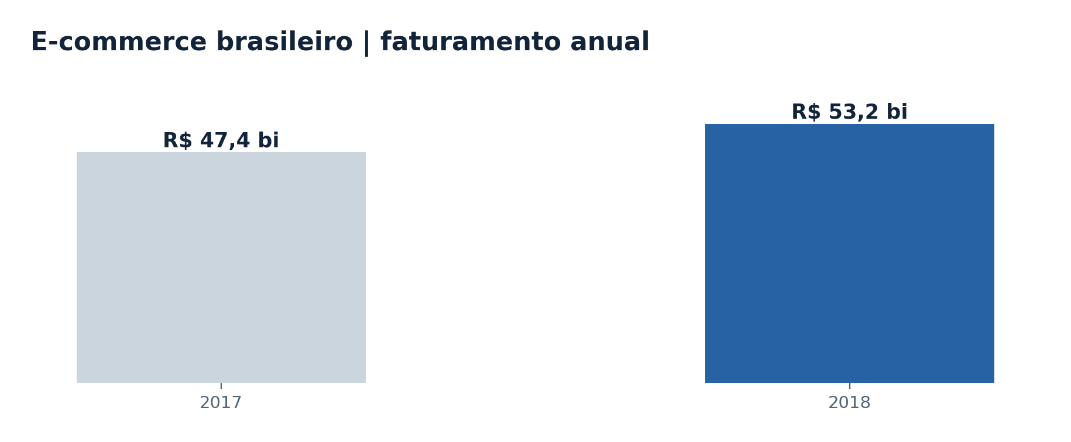
No Webshoppers/Ebit-Nielsen, o faturamento anual do e-commerce brasileiro passou de R$ 47,4 bilhões (2017) para R$ 53,2 bilhões (2018); a variação calculada a partir desses valores arredondados é 12,2%. Já a Olist é analisada em meses comparáveis janeiro–agosto, com GMV de itens entregues. A diferença de taxas não identifica market share, pois janelas, universos e conceitos são distintos.

Referência regional IBGE
As estimativas populacionais do IBGE para 2018 permitem medir a intensidade relativa de presença na amostra: participação da UF no GMV de jan–ago/2018 dividida por sua participação na população nacional. Índices maiores ou menores que 1 são sinais descritivos, não demanda reprimida nem ROI.
Fontes: IBGE, Estimativas de População 2018 (tabela revisada publicada em 2022); Ebit/Nielsen, Webshoppers e divulgação pública de 2019. Dados externos versionados em data/external/.

03 Crescimento comercial e suas alavancas
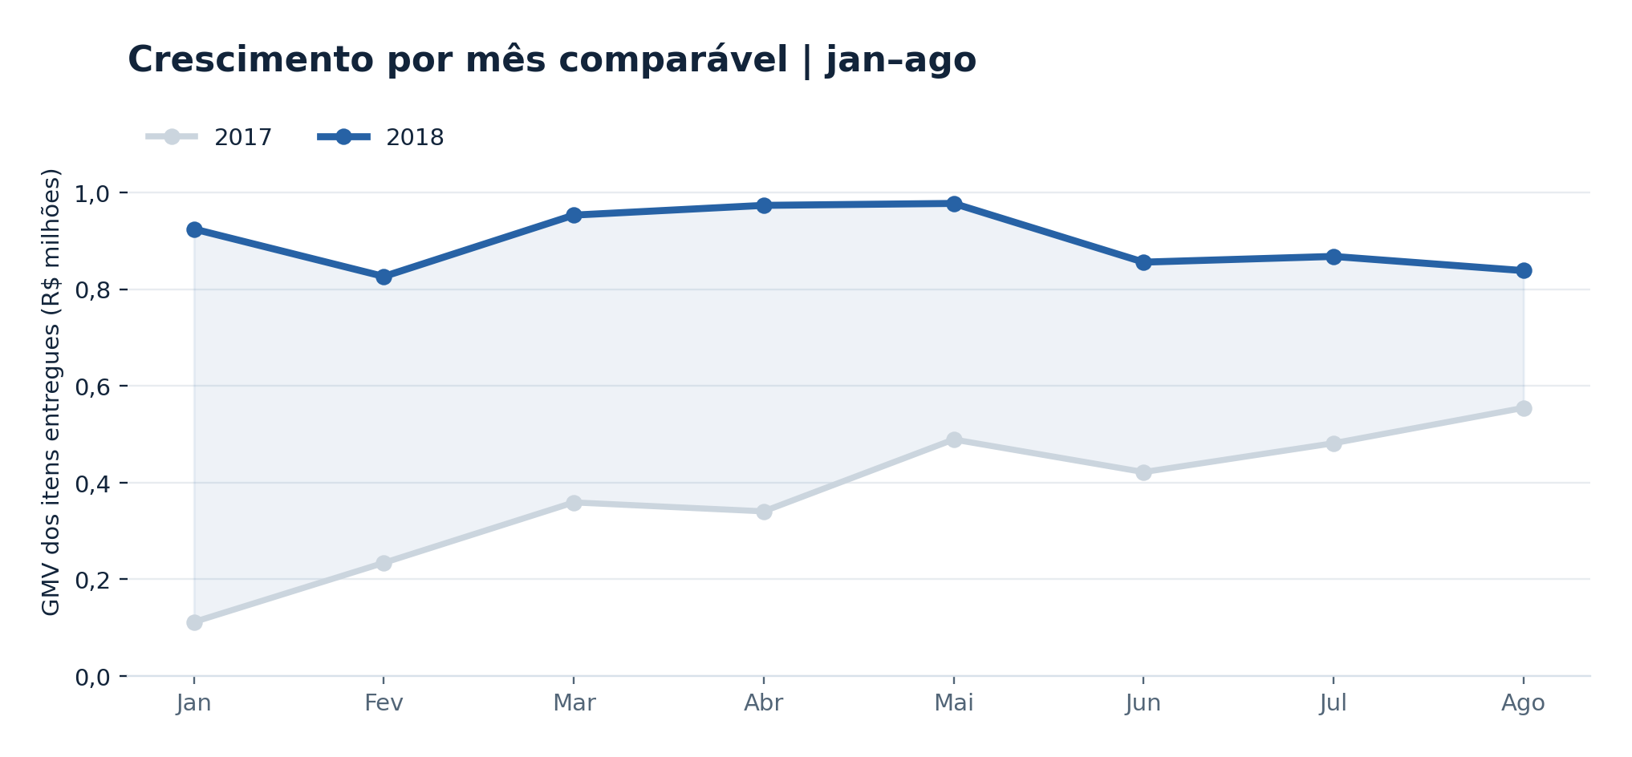
Comparativo jan–ago | 2017 | 2018 | Variação
GMV dos itens | R$ 2,99 mi | R$ 7,22 mi | +141,1%
Pedidos | 21.998 | 52.783 | +139,9%
Ticket médio | R$ 136,08 | R$ 136,75 | +0,5%

Ponte exata do incremento de R$ 4,22 milhões
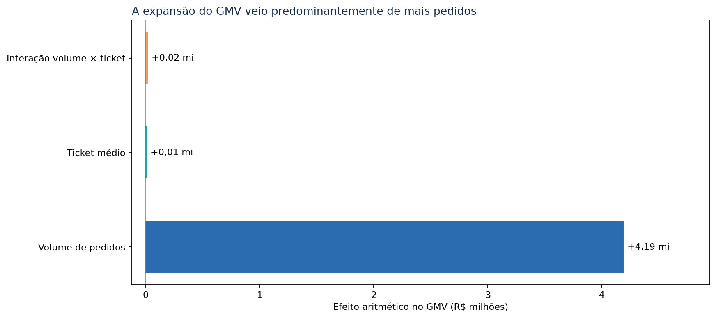
A decomposição quantitativa permite demonstrar que a expansão ocorreu essencialmente pelo aumento do volume de pedidos. É uma identidade aritmética, não uma explicação causal: custos, composição do mix e eficiência de aquisição não são observados.

04 Cenários e sensibilidade | hipótese ≠ previsão
A análise prospectiva é uma simulação, não uma previsão estatística. Aplicamos hipóteses ajustáveis de variação simultânea dos pedidos e do ticket à base de janeiro–agosto de 2018 (R$ 7,22 milhões), preservando uma janela equivalente de oito meses.
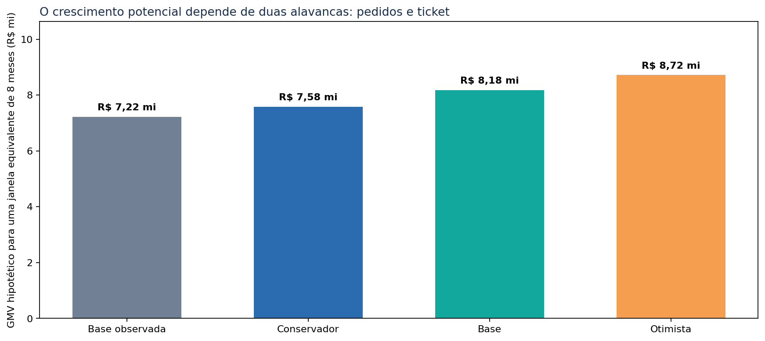
Hipótese | Δ pedidos | Δ ticket | GMV simulado | Δ GMV
Conservador | +5% | +0% | R$ 7,58 mi | +5.00%
Base | +10% | +3% | R$ 8,18 mi | +13.30%
Otimista | +15% | +5% | R$ 8,72 mi | +20.75%

Sensibilidade: o que acontece se o ticket recuar?
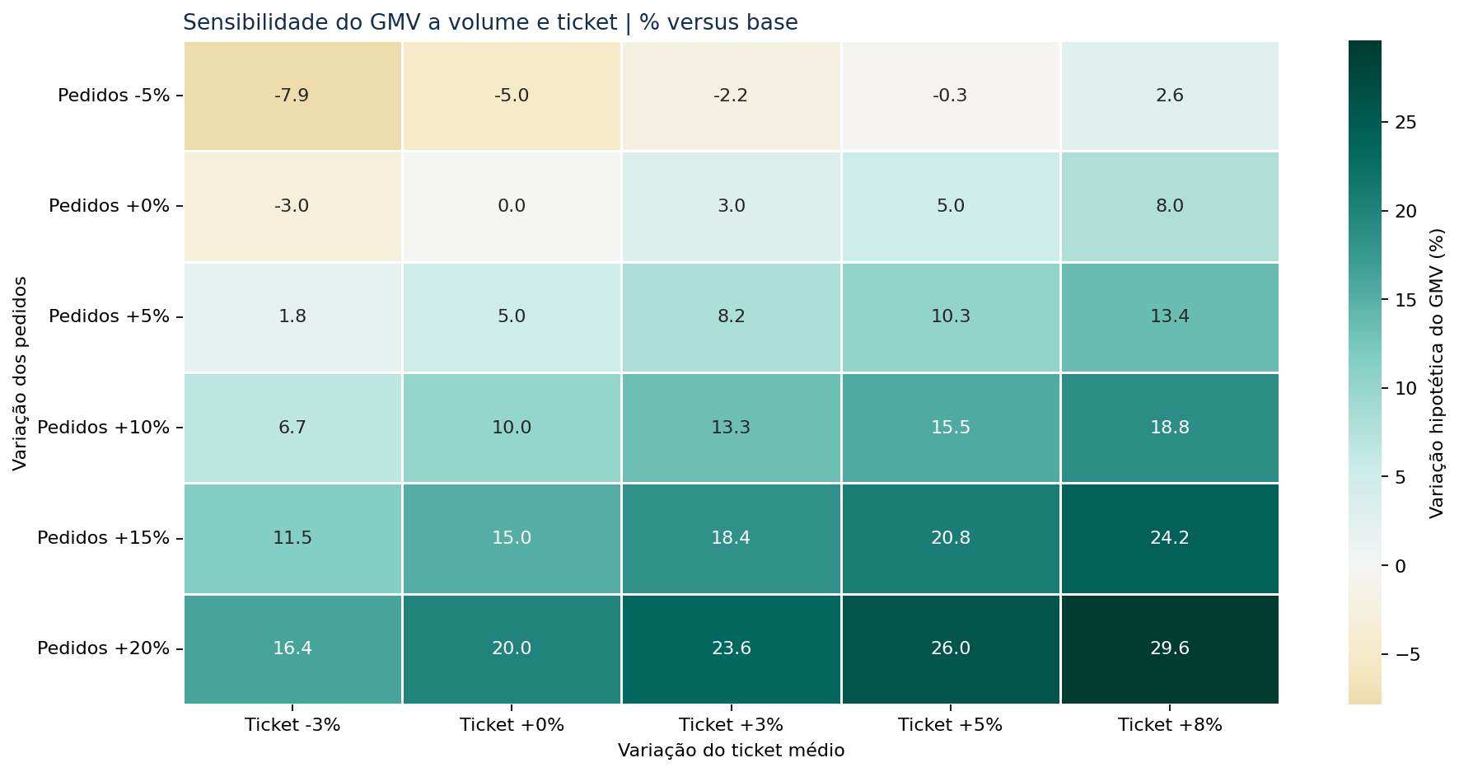
Os cenários são ilustrativos, sem probabilidade atribuída, premissas causais ou consideração de custos. GMV projetado aqui não deve ser confundido com lucro, receita líquida, rentabilidade ou orçamento.

05 Geografia, categorias e sellers
A Olist concentra 38,3% do GMV histórico em SP e 67,1% do GMV em 10% de seus maiores sellers analisados. Isso sugere proteger canais e vendedores relevantes e pesquisar alternativas de oferta, sem supor que a concentração isoladamente seja um risco financeiro mensurado.
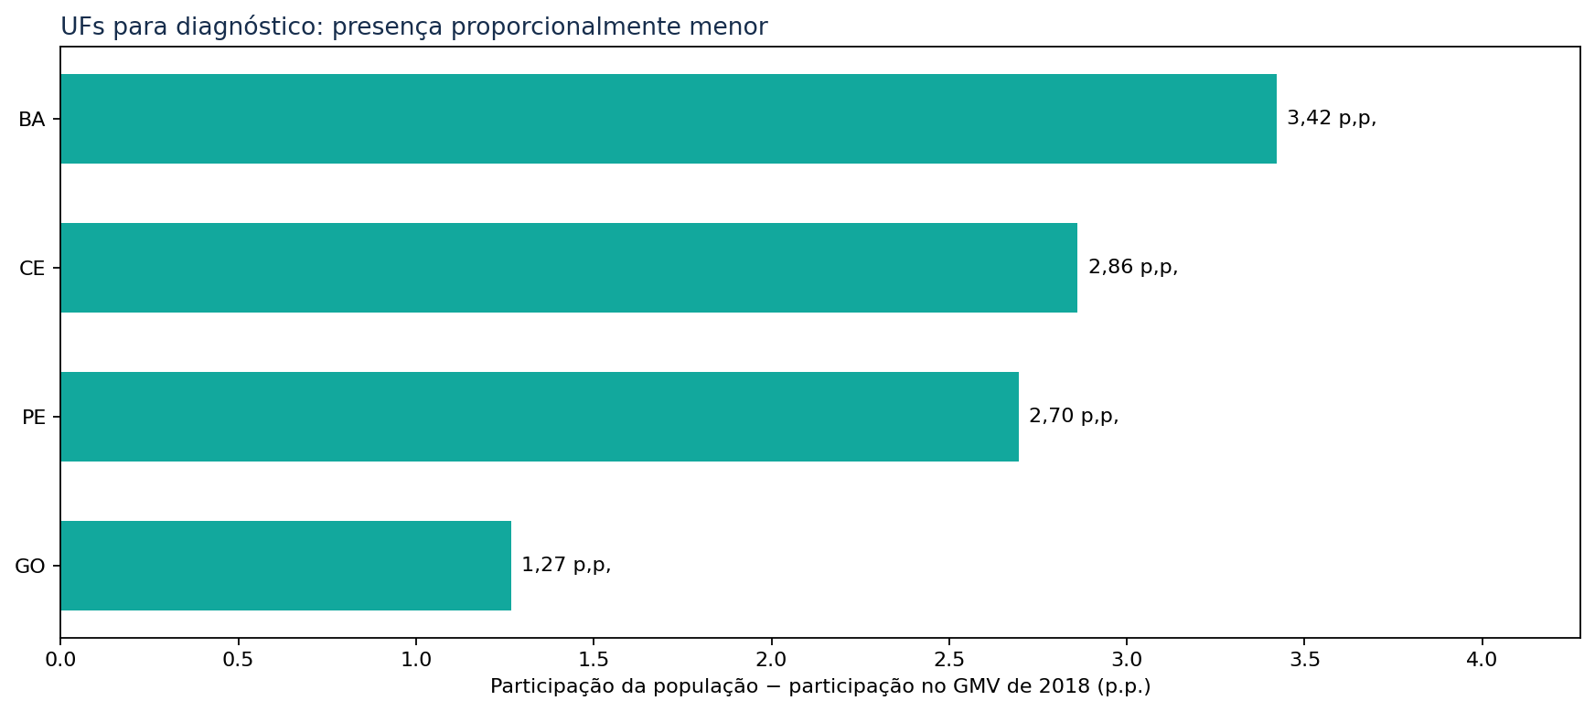

Triagem transparente para investigação
Critérios acadêmicos ajustáveis: população da UF ≥ 3 milhões, pelo menos 500 pedidos na amostra jan–ago/2018 e índice de presença menor que 0,85. Ranking por gap, em pontos percentuais, entre participação populacional e participação no GMV. Esses filtros selecionam BA, CE, PE e GO.
UF | Índice relativo | Pedidos 2018 | Gap (p.p.)
BA | 0,52 | 1.726 | 3,42
CE | 0,34 | 633 | 2,86
PE | 0,41 | 852 | 2,70
GO | 0,62 | 1.033 | 1,27

Ponto decisivo: o ranking é estável?
Quando exigimos 800 pedidos em vez de 500, a lista reduz-se a BA, PE e GO. Com mínimo de 300 pedidos, PA e MA também entram. Essa sensibilidade mostra que a escolha das UFs depende de critérios e deve ser submetida ao negócio antes de qualquer alocação de recursos.
Não foram observados renda, disponibilidade comercial por UF, CAC, custo de frete ou margem. Não é possível calcular retorno esperado ou quantificar demanda não atendida.

06 Plano de ação e conclusões

Decidir por evidências, em três marcos
Quando | Ação recomendada | Condição para avançar
0–30 dias | Instrumentar custos por pedido, funil regional, margens, conversão e qualidade de serviço. | Baseline confiável e estratégia de teste com comparação.
31–60 dias | Rodar pilotos de baixo risco nas UFs elegíveis, preservando controle comparável. | GMV e pedidos incrementais, margem incremental positiva, SLA preservado.
61–90 dias | Revisão de investimentos por categoria, UF e seller. | Decidir: escalar, ajustar ou interromper conforme os indicadores.

Decisão proposta ao comitê
Financiar a preparação e os testes de expansão, não uma expansão irrestrita. Fortalecer as categorias e os sellers que sustentam o negócio e testar novas regiões com métricas econômicas e operacionais previamente acordadas. A expansão de pedidos é condição importante, mas não suficiente, para criação de valor.

Limitações e critérios acadêmicos
- Os dados descrevem transações históricas de 2016–2018; não refletem o desempenho atual da empresa.
- GMV dos itens não corresponde a receita contábil, EBITDA, lucro nem retorno financeiro.
- Cenários são simulações condicionais de oito meses, não previsões estatísticas ou promessas de ganho.
- Índice de presença regional é uma medida de intensidade relativa na amostra, não potencial de demanda capturável.
- Comparação Ebit/Nielsen usa faturamento anual do setor e não é diretamente comparável ao GMV da amostra jan–ago.

Fontes e rastreabilidade
Olist Brazilian E-Commerce Public Dataset by Olist. Tabelas: Mensal, Categorias, UF_Clientes, Top_100_Produtos, Top_100_Sellers e IBGE_UF_Presenca, conforme os arquivos de saída e os cálculos apresentados.
IBGE: https://ftp.ibge.gov.br/Estimativas_de_Populacao/Estimativas_2018/POP2018_20220905.pdf
Ebit/Nielsen: https://www.terra.com.br/byte/receita-do-e-commerce-no-brasil-foi-de-r-532-bi-em-2018-diz-estudo,586591935998801e529b01f0566a08fdt0ugp598.html
Os resultados foram conferidos com as tabelas analíticas exportadas pelo notebook. Para reproduzi-los, execute o notebook com os seis CSVs originais da Olist.

